何妨呐

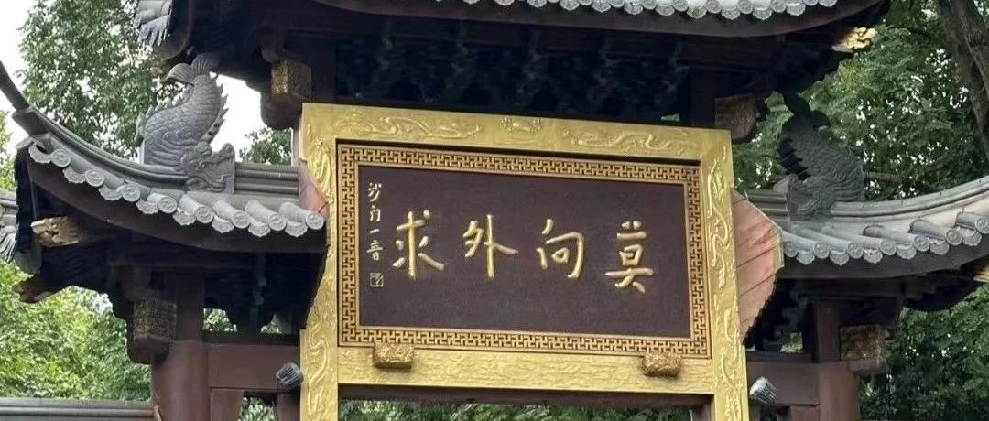

# 我渴望有意义的奉献和付出，而不是为了让少数人过上更好的生活而付出

原创  何妨呐  [这是一个令人疑惑的星球](javascript:void(0);)

下班了，回到城乡结合部租的房子还得一个多小时，我赶上了末班公交车上，把头靠在窗上，看着景物倒退，想着一些事情。

我的第一份工作是在高中的餐厅卖饭，三十分钟的吃饭时间，下课铃一响我就需要以极快的速度冲出教室跑到餐厅，在学生们走到餐厅之前，穿戴好围裙帽子和手套，站在窗口前刷卡递餐。我的工作内容是早晚卖包子，中午烫热干面。没有工资，但是可以免费吃一顿饭，每天可以省一二十元的饭钱，省下来的钱可以买书看，坏处就是没有吃饭时间，需要拿着饭在路上吃，不然就会迟到。我很喜欢这份工作，和朋友一起去的，那段时间我感受到了强烈的冬天气息，那时候雪下的很大，我似乎一辈子没见过那么大的雪，下课铃一响，我小心翼翼地踩过结冰的路面，踩过叽喳响的路面去卖饭。我感到一种愉悦，并且很为之陶醉，有种别样的美好。卖完饭和朋友一起回去，路上我们聊文学和历史、聊未来的出路和明天的考试。

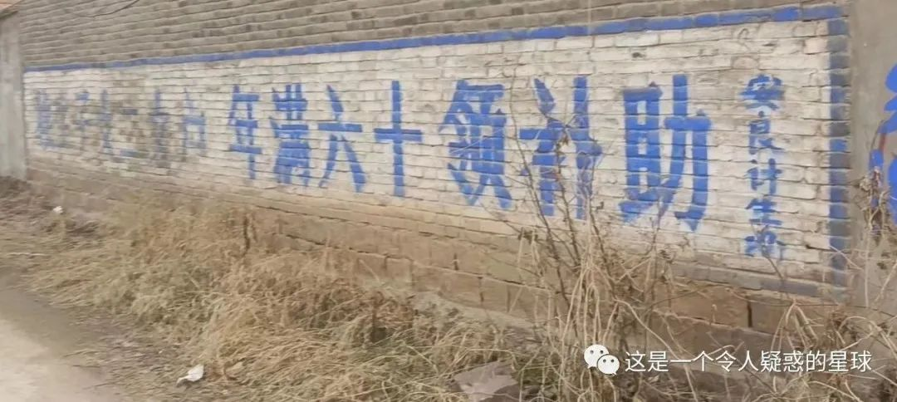

之后的工作是进厂当搬运工。平时在地里干农活算不得是工作，对于我父母来说，播种浇地除草和打药已经是生活的一部分了，地里的收成虽然不足以养活家庭，但地还是要种，因为这就是生活本身。我奶奶说，有地心里才踏实，咱家以前是佃户，那时候日子过得总是忐忑，祖辈就是这么过来的。在进厂的那些日子，赚钱是目的，虽然没赚到。考察报告是日后通过回忆写出来的，我没有那么高的觉悟，也没有刻意去体验什么生活，我是读了很多的书之后，看到了更多的社会层面以后，我才知道我那工农的生活是那样的苦，在此之前我一直都觉得是理所应当——我生而如此，虽然我也不想，但总不能自暴自弃，总要做一点事帮衬下父母，也给自己拓宽些路。

大学工作的机会就更多了，跑腿发传单也好，烧烤店服务员，代写枪手，包括现在的家教等等，这些工作做起来发不了财，甚至有时候回报还没有付出多，但我依然很乐此不疲，我的思想在这些工作当中改变了很多，这一点从我这两年文章的笔触就能看出来，我是在变化的，并且这种变化于我来说是积极的。

我自己背书刷题懈怠，没有考上好大学，我天然就对上了好大学的同龄人有一种滤镜，觉得他们比我努力许多，未来的出路也比我广泛，甚至说他们比我有用。但我当代写枪手时改变了这个看法，我替很多名校的学生写过作业剧本和论文，他们的专业我不懂，我就去查文献，去看相关的书，只要是文科范畴的，那我研究一段时间，总能写出来。由此我接触到了各专业所学的一些内容，阅读了巨量的专业书籍，虽然只是皮毛，但对我来说，已是极大的视野拓宽和思想深度的跨越。

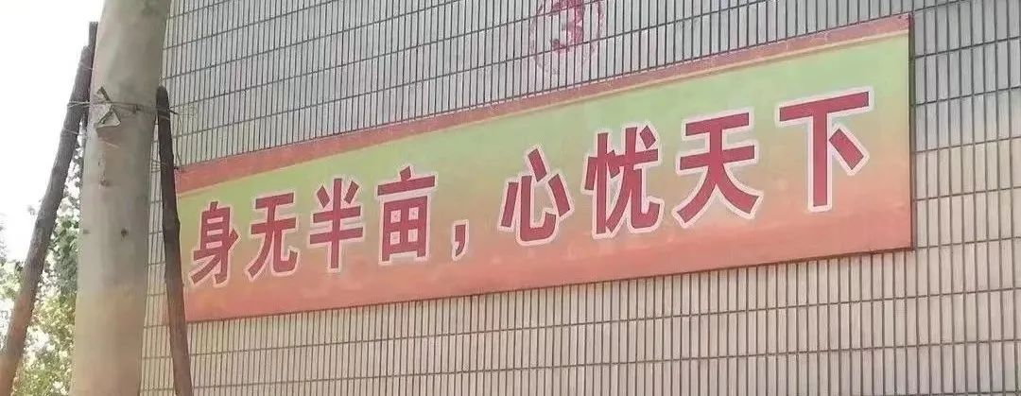

在成长和工作中，我见到了很多很多的人，有坐三十多个小时硬座去陪护的老人，有在桥洞底下铺纸板过夜的日结工，有丑恶嘴脸极尽压榨他人的包工头，也有自视清高的人，有身居高位侃侃而谈但脱离实际的人，有同我一样做工同我一样迷茫的年轻人，我知道的越来越多，能改变的却很少，我为此感到悲伤。我一直在追溯贫富差距越来越大的原因，但我终究难寻到造成既成现状的问题所在，或者说我找到了，我感受到了，但是我不能说，你知道了你也不能说，我们都心知肚明，但我们都缄默不言。这是时代的悲伤，也是时代的限制，是我们的无奈。

观过世界才有世界观，这句话我是相当认同的。我今年二十一岁，在尽己所能地多观世界了，我见识到了环境这两个字的巨大能量，环境竟然能由外而内改变每一个人。我喜欢历史，我带着我的这种困惑在历史中找答案，看到的只是一代代的循环和重演，寻不到答案，我知道莫向外求，知道知行合一，知道致良知，所以我现在很珍惜我心底里仍然保有的那一份热血和理想，虽然它们在面对现实阻力时显得那么苍白无力，但它们只要还在，就证明我还没有完全被社会改变，还没有完全被磨平棱角，还没有完全成为处事圆滑但并不快乐的人。这一点心境我得记录下来。

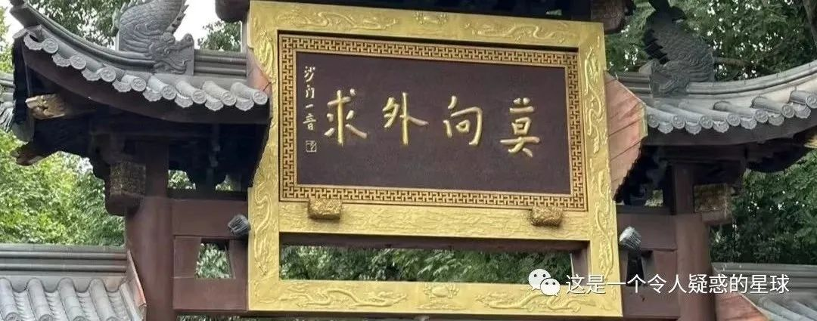

我渴望追求有意义的奉献和付出，而不是为了让少数人过上更好的生活而付出，我渴望有意义的工作和生活，而不是到处都是规劝和服从性驯化。我厌倦形式主义，厌倦上行下效的糊弄，厌倦没完没了的考核和无意义的量化。但我不厌倦我自己。我为环境感到悲伤，但我不为自己悲伤。我消极向上，同志，你也应如此。

预览时标签不可点

微信扫一扫  
关注该公众号

[知道了](javascript:;)

微信扫一扫  
使用小程序

[取消](javascript:void(0);) [允许](javascript:void(0);)

[取消](javascript:void(0);) [允许](javascript:void(0);)

×

分析

：  ，  ，  ，  ，  ，  ，  ，  ，  ，  ，  ，  ，  。   视频  小程序  赞  ，轻点两下取消赞  在看  ，轻点两下取消在看  分享  留言  收藏

精选留言



浮世一粒米来自吉林

弟弟，曾几何时我也想找一份有价值有意义的工作，但说实话，三十岁回头看，想要从工作中寻求意义，这本就是人生的理想主义



这是一个令人疑惑的星球来自

是的啊兄长。那样有意义的不为少数人过上更奢侈的生活的付出和奉献，几乎在现在寻见不到。所以我说我渴望，渴望，奢求。这确实是理想主义。



番茄糊芋丝来自吉林

我难过的时候，时常用老罗的话安慰自己，大概意思就是，虽然我不能让世界变得更好，但起码我没让世界变得更糟。从这个意义上说，我也改变了世界～



DALIN来自上海

从事的工作是自己喜欢和有意义的，本就是一种理想主义。对于大众来说更多的时候工作只是为了赚钱，生活的意义并不容易探寻。



Chandler Lee来自山东

非常同意老罗的这句话。不要让世界变得更糟。



小花快开来自山西

“我消极向上，同志，你也应如此。”



随心来自河北

我渴望有意义的奉献和付出，而不是让少数人过上更奢靡的生活而付出。 我渴望有意义的工作和生活，而不是到处都是规劝和服从性驯化。 我厌倦形式主义，厌倦上行下效的糊弄，厌倦没完没了的考核和无意义的量化，但我不厌倦我自己。 我为环境感到悲伤，但我不为自己悲伤。 我消极向上，同志，你也应如此 这段话牛哇



子非鱼来自湖北

渴望有意义的工作和生活，但生活中很多时候还是在做一些没有意义的事情[难过]



mayday小葱来自广西

是的[困]



炮弹飞行的弹道学与动力学问题来自广西

我也期望能从事有意义的工作，哪怕累一点，苦一点，工资低一点。只要我的工作对这个社会、对大多数人有贡献，那么我的人生价值就得到实现了



杨介来自江苏

他们说，要做他们的训服工具。



生命既哀来自湖南

看着你的文字仿佛窥探了另一个自己



鱼能说什么呢来自江苏

学历低，进社会一年多了，现在是一点头绪都没有啊



落叶随风来自江西

世间百态，这就是它存在的意义。



阳斌彬来自四川

青年同志，我愿你幸福！



夏沁来自山东

今天跟我叔聊天，他说他也曾经比较年轻气盛，但是现在，就想着有个安稳的家，赚钱就行了，剩下的就是随波逐流，因为一个人什么也改变不了，只能顺着大环境，挣钱，人活着就一个字，钱。这是我叔从年轻到现在转变的价值观，说实在的，纵有大厦无数间，没有钱，这些楼跟没有一样，没有区别



金士比亚的悲喜剧来自浙江

二十一岁就有这样的觉悟，配以隽永入心的文笔，后生可畏呀！！！我想，您选择笔耕不辍的原因之一就是记录成长，给自己和世界留下点交代吧？



🏇🏃🚴🏻来自四川

21岁的娃有这种认知，真的太优秀了[强]我21岁时那会儿只知道成天在学校里边打球跑步玩相机傻读书…连他妈朋友都不会耍[让我看看][捂脸][破涕为笑]…



patience来自广东

世另我



网上邻居来自广东

最后一段戳到我了，对于我现在的工作，我就时长觉得没有意义，每天都在思索以后应该走这样的路，但又经常因为思考不出什么而苦恼。跟父母打电话，父母也不理解我到底想要干嘛，我自己也很难很具体的表达出来 就很迷茫[捂脸]



陈来自四川

碳基生物的局限性，前我觉得各占一半，年龄越大越觉得，烦恼与痛苦有一大半来自基因和激素，小半来自于社会人文环境。已然如此，又能如何？ 磨，熬，躺，混，摆。[微笑]